安装步骤如下：

1、yum install subversion

2、输入rpm -ql subversion查看安装位置，如下图：

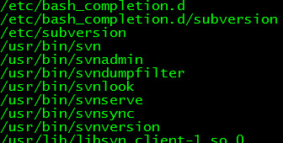

我们知道svn在bin目录下生成了几个二进制文件。

输入 svn --help可以查看svn的使用方法，如下图。

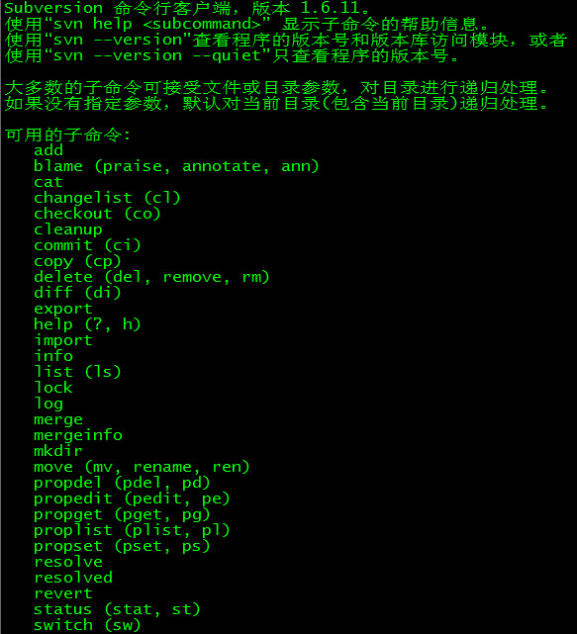

3、创建svn版本库目录

mkdir -p /var/svn/svnrepos

4、创建版本库

svnadmin create /var/svn/svnrepos

执行了这个命令之后会在/var/svn/svnrepos目录下生成如下这些文件

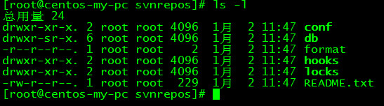

5、进入conf目录（该svn版本库配置文件）

authz文件是权限控制文件

passwd是帐号密码文件

svnserve.conf SVN服务配置文件

6、设置帐号密码

vi passwd

在[users]块中添加用户和密码，格式：帐号=密码，如dan=dan

7、设置权限

vi authz

在末尾添加如下代码：

[/]

dan=rw

w=r

意思是版本库的根目录dan对其有读写权限，w只有读权限。

8、修改svnserve.conf文件

vi svnserve.conf

打开下面的几个注释：

anon-access = read #匿名用户可读

auth-access = write #授权用户可写

password-db = passwd #使用哪个文件作为账号文件

authz-db = authz #使用哪个文件作为权限文件

realm = /var/svn/svnrepos # 认证空间名，版本库所在目录

9、启动svn版本库

svnserve -d -r /var/svn/svnrepos

10、在windows上测试

新建一个测试文件夹，在该文件夹下右键选择 SVN checkout如下图(要事先安装TortoiseSVN)：

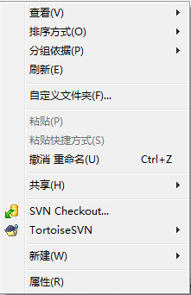

填写SVN的地址，如下图：

